特朗普10月10日再次宣布对中国加征100%关税，看毛主席与邓小平路线区别
2025年10月10日，特朗普再度发贴文，要对中国加征100%关税。
根据中国商务部网站10月12日消息《商务部新闻发言人就近期中方相关经贸政策措施情况答记者问》：
【3、有记者问：美东时间10月10日，美方宣布，针对中方采取的稀土等相关物项出口管制，将对中方加征100%关税，并对所有关键软件实施出口管制，请问商务部对此有何评论？
答：中方注意到有关情况。10月9日，中方发布了关于稀土等相关物项的出口管制措施，这是中国政府依据法律法规，完善自身出口管制体系的正常行为。中国作为负责任大国，始终坚定维护自身国家安全和国际共同安全，始终秉持公正、合理、非歧视的原则立场，审慎适度实施出口管制措施。美方有关表态是典型的“双重标准”。长期以来，美方泛化国家安全，滥用出口管制，对华采取歧视性做法，对半导体设备、芯片等众多产品实施单边长臂管辖措施。美方管制清单物项超过3000项，而中方出口管制清单物项仅900余项。美方使用出口管制最低含量规则由来已久，低至0%。美方相关举措严重损害企业正当合法权益，严重冲击国际经贸秩序，严重破坏全球产供链安全稳定。
特别是9月中美马德里经贸会谈以来，短短20多天时间，美方持续新增出台一系列对华限制措施，将多家中国实体列入出口管制实体清单和特别指定国民清单；通过穿透性规则任意扩大受管制企业范围，影响中方数千家企业；无视中方关切和善意，执意落地对华海事、物流和造船业301措施。美方的行为严重损害中方利益，严重破坏双方经贸会谈氛围，中方对此坚决反对。
动辄以高额关税进行威胁，不是与中方相处的正确之道。对于关税战，中方的立场是一贯的，我们不愿打，但也不怕打。中方敦促美方尽快纠正错误做法，以两国元首通话重要共识为引领，维护好来之不易的磋商成果，继续发挥中美经贸磋商机制作用，在相互尊重、平等协商基础上，通过对话解决各自关切，妥善管控分歧，维护中美经贸关系稳定、健康、可持续发展。如果美方一意孤行，中方也必将坚决采取相应措施，维护自身正当权益。】
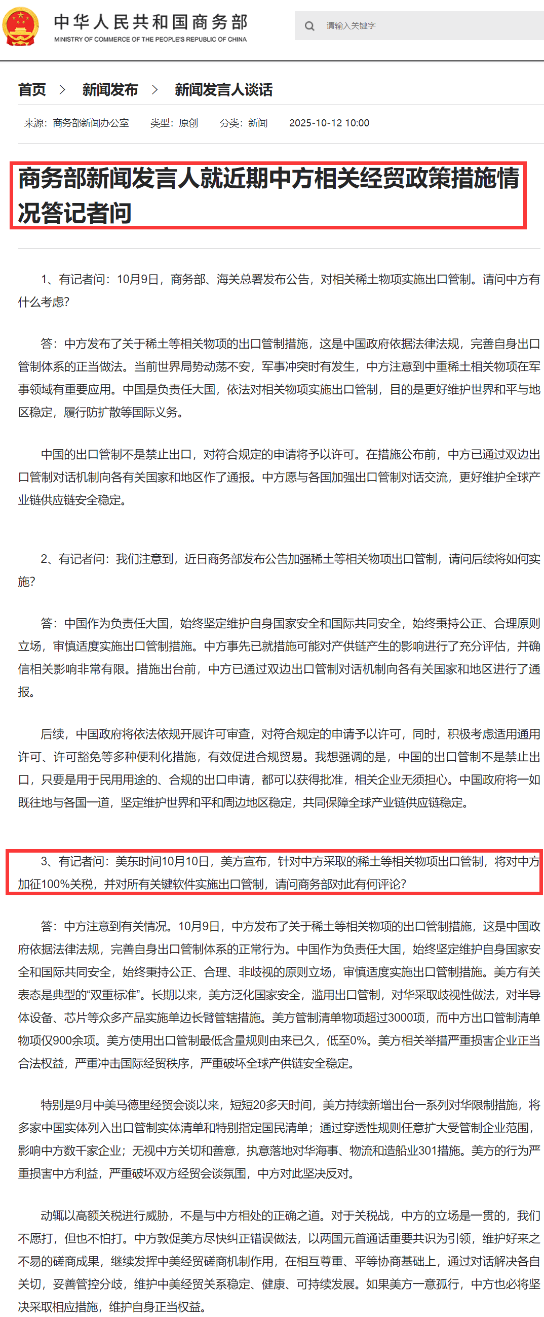
联合早报在2025年10月11日报道《特朗普对中国加征100%关税关键软件实施出口管制》：
【美国总统特朗普决定从11月1日起对中国产品加征100%关税，并对“所有关键软件”实施出口管制。】
10月11日，联合早报还报道了《为反制中国新措施特朗普威胁或实施波音零部件出口管制》：
【美国总统特朗普威胁称，美国可能对波音飞机零部件实施出口管制，以反制中国的稀土出口管制措施。
据路透社报道，针对美国可能对哪些商品实施出口管制的提问，特朗普星期五（10月10日）在白宫告诉记者：“我们有很多东西，其中一个重大的东西就是飞机。他们（中国）有很多波音飞机，他们需要零部件，还有很多类似的东西。”】
特朗普第一个任期，美国就限制了尖端芯片对中国的出口，还禁止荷兰ASML的EUV光刻机对中国的出口。
这就是所谓的“卡脖子”。
在经济、科技发展路线上，我们看看毛主席与邓小平的选择。
《毛泽东选集》第二卷《论反对日本帝国主义的策略》（一九三五年十二月二十七日）：
【国际援助
我们中华民族有同自己的敌人血战到底的气概，有在自力更生的基础上光复旧物的决心，有自立于世界民族之林的能力。但是这不是说我们可以不需要国际援助；不，国际援助对于现代一切国家一切民族的革命斗争都是必要的。】
根据中央文献研究室《毛泽东年谱》：
【（1958年）6月17日阅李富春向中共中央政治局提交的第二个五年计划提要，批示：“此件即刻印发军委会议各同志。很好一个文件，值得认真一读，可以大开眼界。这是你们自己的事情。没有现代化工业，哪有现代化国防？自力更生为主，争取外援为辅，破除迷信，独立自主地干工业、干农业、干技术革命和文化革命，打倒奴隶思想，埋葬教条主义，认真学习外国的好经验，也一定研究外国的坏经验——引以为戒，这就是我们的路线。经济战线上如此，军事战线上也完全应当如此。反对这条路线的人们如果不能说服我们，他们就应当接受这条路线。‘既不能令，又不受命，是绝物也’[84]，走进死胡同，请问有什么出路呢？”毛泽东将文件的题目改为《第二个五年计划要点》。】
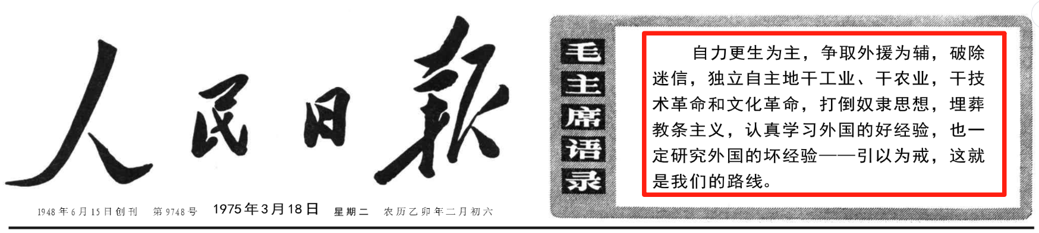
1970年6月24日毛主席同苏丹政府友好代表团团长马哈古卜谈话纪要（节录）：
【毛主席说：要发展自己的工业和农业。不要依靠外国。可以进口外国技术，利用外国的技术人员帮助你们训练科学家、工程技术人员。但要自己搞。如果没有这个决心，帝国主义还是要整你们的。】
看看美国、欧洲、日本等帝国主义主义对中国的种种卡脖子，再想想毛主席说的“可以进口外国技术，利用外国的技术人员帮助你们训练科学家、工程技术人员。但要自己搞。如果没有这个决心，帝国主义还是要整你们的”，会不会直拍大腿大叫后悔？
一九六五年五月二十五日在井冈山毛泽东对湖南省委第一书记张平化说：
【中国是个大国、穷国，帝国主义会让中国真正富强吗，那别人靠什么耀武扬威？！仰人鼻息，我们这个国家就不安稳了。】
邓小平也知道毛主席讲过“自力更生为主，外援为辅”。
根据《邓小平文选》第一卷《太行区的经济建设》（一九四三年七月二日）：
【抗战初期，我党中央和毛泽东同志就提出了“自给自足、自力更生”的经济建设方向，六年来我们就在这个方向下进行我们的建设的工作。】
《邓小平文选》第二卷《在全国科学大会开幕式上的讲话》（一九七八年三月十八日）：
【提高我国的科学技术水平，当然必须依靠我们自己努力，必须发展我们自己的创造，必须坚持独立自主、自力更生的方针。但是，独立自主不是闭关自守，自力更生不是盲目排外。】
《邓小平文选》第二卷《坚持四项基本原则》（一九七九年三月三十日）：
【我们坚持了社会主义公有制和按劳分配的原则。我们坚持自力更生为主、争取外援为辅、学习和引进外国先进技术发展我国社会主义经济建设的方针。】
特朗普对中国卡脖子，有几个杀手锏，我们今天谈谈其中的三个：光刻机，芯片，大飞机。
先说光刻机。
根据澎湃新闻2021年03月17日《尘封的历史：曾经辉煌的中国光刻机！》（作者：中制智库）：
【在极其困难的条件下，经过一年多的艰苦努力，徐端颐团队不负众望，终于在1971年研制出中国第一台光刻机和分步重复照相机，并投入规模生产，供应全国半导体行业使用。此成果于1978年荣获全国科技大会奖。】
【从1975年开始，徐端颐采用直接在半导体晶片上光刻集成电路的方法，投入了对“自动对准分步投影光刻机”的研制。1980年，徐端颐团队完成了国内第一台“自动对准分步投影光刻机”的研制，加工最细线宽为0.8微米，填补了国内技术空白，投入批量生产，交付使用。这是中国的第二代光刻机。此成果获1981年北京市首届科技成果一等奖。直到今天，世界上只有美国、日本等少数国家能制造这种设备。】
https://m.thepaper.cn/baijiahao_11762647
实际上，不仅仅是清华大学造出了光刻机，其他单位也研制出了光刻机。
人民日报1970年3月10日第2版《学校设备潜力大得很》报道了南京工学院研制成功光刻机的消息：
【集成电路厂需要光刻机，买一台要花很多钱，这个厂的同志们利用原有的一台读数显微镜，自制一些零部件，装成了光刻机，及时满足了生产的需要。】
人民日报1970年3月10日第2版《用艰苦奋斗的革命精神建设教学基地》报道了福州大学研制成功光刻机的消息：
【物理无线电系系办厂生产固体电路和平面晶体管，急需一台光刻机，广大革命师生在毛主席的“自力更生”光辉思想指引下，不做“伸手派”，用普通的显微镜、原有的紫外灯和机械泵改装成光刻机，不但解决了生产上的急需，而且为国家节约了很多钱。在创建校办厂的实践中，革命师生深深地体会到，以什么思想指导办厂，这绝不是多花几个钱、少花几个钱，用这种设备还是用那种设备的问题，而是两条路线斗争的大问题。】
人民日报1978年3月27日第4版《树雄心 立壮志 向科学技术现代化进军》报道了中国科学院研制成功光刻机的消息：
【中国科学院半导体研究所实习研究员王希平，十年如一日，同工人团结战斗，先后设计制造了具有国内先进水平的光刻机，以及甩胶机、探针测试台等十多台工艺设备。】
正如上述人民日报1970年3月10日报道的那样“以什么思想指导办厂，这绝不是多花几个钱、少花几个钱，用这种设备还是用那种设备的问题，而是两条路线斗争的大问题”。

一条是自力更生，取得了巨大的成绩；另一条道路会怎么样呢？
随着改革开放的推进，随着光刻机技术的进步，美日意识到这个光刻机技术对他们的威胁，不敢再对中国进行光刻机的禁运，开始大量向中国倾销。
《尘封的历史：曾经辉煌的中国光刻机！》：
【北京展览会结束，这些外国专家离开中国回国后不久，国际“巴黎统筹委员会”便宣布：取消对华出口投影光刻机的禁运令。美国和日本这两个当时世界上主要生产“分步投影光刻机”的国家同时宣布，取消对中国的出口禁令，可以向中国出口这类投影光刻机，而且价格比较优惠。同时，还祭出了一个颇具诱惑力的法宝——“凡购买本公司光刻机的中国企业，欢迎其领导人来本公司参观访问旅游，来回的机票、酒店住宿和所有的旅行费用，全部由本公司承担”。
此时，国门刚刚打开不久，外面的世界很精彩，对中国企业的负责人很有吸引力，都想找个机会出国去看一看，玩一玩，开开眼界。
于是，原先准备购买清华大学生产的投影光刻机的许多单位纷纷改变主意，来电话说不要了；连原来和清华大学有长期合作关系的中国科学院半导体所109厂及北京、上海、天津、无锡等地的其他大单位，都纷纷取消了订单。清华大学研发制造的新型自动光刻机没有了市场，也就失去了生存空间。】
中国自主研发的光刻机自此陨落。
这样的结果，肯定是有其社会根源的。
根据2012年01月19日央视网转载的环球时报文章《专家：中国人不会因一己之私而将美国假想为敌》：
http://news.cntv.cn/20120119/109137_1.shtml
【1979年邓小平复出后首次访美，陪同出访的中国社科院副院长李慎之在飞机上问邓小平：“我们为什么要这么重视同美国的关系？”邓小平回答说：“回头看看这几十年来，凡是和美国搞好关系的国家，都富起来了。”】
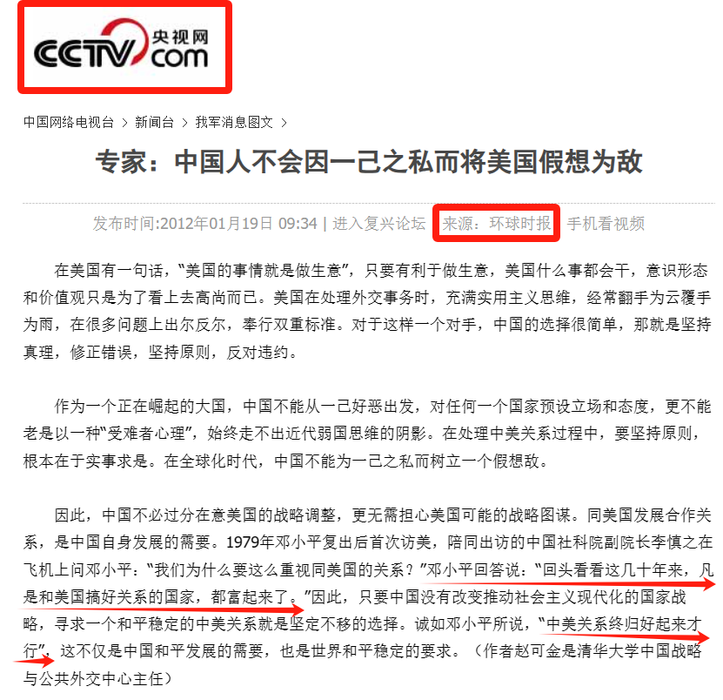
《邓小平文选》第三卷《视察上海时的谈话》（1991.1.28-1991.2.18）：
【文化大革命”时有个“风庆轮事件”，我跟“四人帮”吵过架，才一万吨的船，吹什么牛！一九二○年我到法国去留学时，坐的就是五万吨的外国邮船。】
邓小平说的“坐的就是五万吨的外国邮船”，笔者查过资料，实际上，该邮船并不是5万吨，而是13200吨。
推荐阅读：
《邓选》学习 86 实事求是 之二
邓小平说的“风庆轮事件”，也是两条路线斗争的体现。我们看看不同时期的人民日报报道：
人民日报1974年10月9日第1版《毛主席“独立自主、自力更生”伟大方针的一曲凯歌 国产“风庆”轮首航远洋胜利归来》：
【新华社上海一九七四年十月八日电 在欢庆中华人民共和国成立二十五周年的大喜日子里，从上海港传来一个振奋人心的喜讯：我国自行设计、制造，全部采用国产设备的万吨级远洋货轮“风庆”号，冲破了修正主义路线的影响所造成的种种阻力，出厂后首次远航地中海，历时一百五十天，航程三万二千浬，满载着各国人民的友好情谊，于国庆前夕胜利返抵上海港。这是英雄的上海工人阶级为我国造船工业和远洋航运事业谱写的历史新篇章，是毛主席“独立自主、自力更生”伟大方针的一曲胜利凯歌。
......“风庆”轮满载货物首次远航地中海，经过太平洋、印度洋、大西洋，穿越七个海峡，两次绕过好望角，四次通过赤道海域，航程等于绕地球赤道走了一圈半。在长途航行中，“风庆”轮受到了热带雷阵雨的袭击，经历了八级以上大风的考验，多次与狂风、恶浪和浓雾进行了搏斗，“风庆”轮始终高速前进。主机、辅机、各种导航设备、电器设备和仪器仪表都运转正常，操作自如。这表明整个船舶和各种机械、设备的结构、性能和质量都达到了远航的要求，许多方面具有先进水平。
......过去，由于XXX、XX推行“造船不如买船，买船不如租船”的修正主义路线和崇洋迷外思想的影响，有些人把国产船、国产机（船上装的柴油机）说得这也不是，那也不好，断言“国产船不能远航”。有的甚至说，“国产船要远航，就要换上外国主机”。结果，上海造船工人在文化大革命中按照远航要求设计建造的几十艘万吨轮，都“降格使用”，只准跑沿海，跑近洋，不让它们远航。“风庆”轮造出来以后，经过严格检验，质量符合远航要求，但有的人仍然认为“不可靠”，不准跑远洋。上海广大造船工人和海员对此十分愤慨。】
人民日报1978年4月26日第3版《一个阴险毒辣的反革命策略——揭批“四人帮”“稳住上海，搞乱全国，乱中夺权”的罪行》：
【“四人帮”......他们为了反对我们敬爱的周总理，诬陷邓副主席，攻击国务院领导同志，挥舞所谓“崇洋迷外”、“爬行主义”、“卖国主义”、“右倾复辟”和“唯生产力论”等等一大堆帽子和棍子，制造了“风庆轮事件”、“游览艇事件”、“大平板车事件”、“三十万千瓦发电机组事件”、“铜牌事件”等一系列事件，造成极为恶劣的影响。】
芯片，新中国前三十年也没有缺席。
上世纪世纪50年代，新中国成立不久，就开始研究半导体技术，为芯片产业的发展奠定了基础。在70年代就已经结出了丰硕果实。
人民日报1975年12月26日第1版《在三大革命运动中培养有社会主义觉悟的有文化的劳动者》：
【几年来，我校完成的“130”计算机、大规模集成电路、分步相机、数控铣床、高压钠蒸灯等二百多种新产品和科研项目，都是充分发挥校内基地作用、校内外基地互相结合、互相促进的成果。我们坚定不移地实行开门办学，厂校挂钩，校办工厂，厂带专业，教学、科研、生产三结合的新体制，朝着“学校是工厂，工厂也是学校”的方向前进。】
人民日报1976年3月10日第2版《用事实戳穿右倾翻案风的谎言》：
【我们从三大革命运动的实际需要出发，研制成功了我国第一个大规模集成电路随机存储器，以及中规模超高速电路等比较先进的产品，为国家填补了空白】
虽然在技术上落后于美欧日等发达国家，但解决了0与1 的有无问题。解决了0、1有无，下一步就是解决1到10再到100的问题。
与光刻机同样，随着改革开放的深入，放弃了1，中国主动丢弃了独立自主研发芯片的能力。
搜狐网的自媒体账号“Hi秒懂科普X”的《中国80年代忍痛下马的三大技术项目，为何会成“卡脖子”之痛？》：
【1980年代，中科院半导体所已掌握3英寸晶圆技术，上海元件五厂能量产8080级别CPU。1986年启动的“908工程”，计划投资20亿元建设中国首条1微米晶圆生产线。但1990年引进日本NEC技术后，自主研发被搁置。】
观察者网的自媒体账号“huohuo”的《中国计算机奠基人：八十年代芯片下马，但幸好那个年代给我们留下了火种》：
【中国计算机奠基人之一黄令仪：“1965年8月，我们去参加了一个院里召开的大会，党委书记兼副院长张劲夫在台上来回走动，激动地挥动双手说：“我提着脑袋把任务给你们要来了，你们要好好干！”会上宣布，成立计算所二部，亦称“156”，专门研制微型计算机。我们在台下，亦热血沸腾！深知自己参加的工作，是国家所急需，是时代赋予的使命，心中既高兴，又紧张！随后，很快从科大、清华调来了十来个毕业生，干部及设备也配齐了。特别是从东北光机所三天之内调来了一个室。”
领导人的战略眼光就不说了，后来者拍马也赶不上。以前是调动全国最顶尖的资源来研制，再对比后来2001年计算所的CPU研制经费100万，其中高下，自然有别。现在么，1000亿砸进去都听不到个响，还要再等十年。
“科研处处长马庆魁就常站在实验室外面等着芯片，副主任何绍宗晚上给我们送面条、面包……情景十分感人。主任赵松岩则遥望南楼，感慨地说：“灯火辉煌156”。”
......
“但在1984年末，科技处周洁来问我：计算所要不要研究大规模集成电路？令我大吃一惊！立即斩钉截铁的回答：计算所若不进行芯片研究，今后做计算机设计的人只知道用芯片，里面是什么都不知道了，怎么能设计一台好的计算机呢？然而不久，所领导正式把我们召去说：“所里经费太紧张，拿不出钱支持大规模集成电路的研究……”我知道他的意思了，一走出北楼门口，忍不住失声痛哭了，难道我们呕心沥血十几年创建的研究室就这样结束？计算所今后设计计算机的人真的只能看到黑匣子，而里面是什么都不懂了？难道计算所今后真的走向了“无芯”的未来？在万般无奈中，我把最后一个同事安排好工作岗位后，毅然到微电子中心报到了，此时已是1986年年底。1987年3月6号，计算所正式撤消了大规模集成电路研究室，结束了这段无法忘怀的历史。”】
真的缺研究所的经费吗？
《邓选》第二卷《目前的形势和任务》（一九八〇年一月十六日）：
【比如去年我们疏忽了一点，出了一股滥发奖金风，奖金一项发了约五十亿。其中大部分是发得对的，也有相当部分发得不对，不是小数。
......如果去年少发二十亿奖金，今年大家的日子要好过得多，基本建设的好多项目就可以不下马。这股滥发奖金风，“改善”了少数人的生活，但是增加了全国人民很多的困难。】
进口芯片花费了多少钱呢？
DeepSeek：
【从2000年的约100亿美元到2021年的4325亿美元峰值，二十多年间增长了超过40倍。累计花费金额已超过3万亿美元，这是一个天文数字。
自2005年起，芯片已取代原油，成为中国的最大单一进口商品】
豆包AI：
【累计金额估算结合历史数据及行业报告，1980-2024年中国芯片进口累计金额超过3.5万亿美元（约合人民币25万亿元）。其中：
2010-2024年贡献约3.1万亿美元（占比88%）；
2000-2009年约4000亿美元；
1980-1999年约1000亿美元。】
按照毛主席“自力更生为主，外援为辅”的路线，中国的光刻机、芯片技术都会独立自主地发展，绝不会受制于人，更不用担心美国的讹诈。
凭着中国人民的勤奋、智慧，也许，现在早就是世界顶级技术水平了。
关于大飞机，特朗普早在第一个任期就发出卡脖子的威胁——禁止向中国出口用于C919的发动机。
早在上世纪70年代就已经研制成功了大飞机——运十。
据《运十的故事》：
【运十飞机1972年8月正式开始研制。1976年10月，01架机交付静力试验，02架机于1980年9月26日（上午9时37分）首飞。至1985年共飞行164小时，121个起落。进行了性能、操稳、系统、成品等调整试飞，曾飞抵北京、哈尔滨、昆明、乌鲁木齐、拉萨、广州等九大城市，七次进藏运输物资。运十飞机于1985年2月停飞。完成的试飞科目证明运十飞机操纵性和稳定性好，飞机性能达到设计标准。】
推荐阅读：
《邓选》学习 （三十九）运十为什么下马？
C919商业首航，运十为什么下马？ 之一
C919商业首航，运十为什么下马？ 之二
C919商业首航，运十为什么下马？ 之三 机身真的开裂了吗?
洋奴哲学爬行主义的破产——黎巴嫩BP机爆炸，运十大飞机下马再到华为被制裁
根据《邓小平年谱》记载：
【1980年4月8日上午，会见美国麦克唐纳·道格拉斯公司总裁桑福德·诺伊斯·麦克唐纳，详细询问三机部同道格拉斯公司合作事宜。指出：我们双方在航空工业方面的合作，要从战略上加以考虑，而不仅仅是做生意。会谈结束后，对陪同会见外宾的三机部副部长段子俊说：民用飞机总得在国内自己生产，不能一直向外国买。上海原来搞的大型客机受“四人帮”干扰破坏，花钱很多，把握不大，办法不对，要停下来。】
邓小平走的是引进的路线，在他的指示下，上海航空工业公司、民航局与麦道公司签订了组装25架麦道82飞机的合同。
根据严凯《大飞机的风雨十年》：
【上航与道格拉斯公司（即麦克唐纳·道格拉斯公司——笔者注）从1979年谈......。1985年3月（笔者注：1985年2月11日，运十停飞），上海航空工业公司、民航局与麦道公司签订了组装25架麦道82飞机的合同。1991年10月12日第25架麦道82飞机组装完成交付。
但后来波音公司的介入，让上航与麦道公司的合作最终停止。1997年8月，麦道被波音公司兼并，波音公司很快宣布麦道90飞机将于1999年5月停止生产。
波音公司此举或许是有意为之，这家空中“巨无霸”显然不想让大型客机的核心技术让中国掌握。1998年3月，中国民航提出国产麦道90飞机应同步停产的消息。次年，麦道90项目合作结束。】
麦道90项目合作夭折后，中国的大飞机就开启了买买买模式。
可直到现在，还是有的人说，中国当时技术能力差距太大，没有能力研制运十大飞机，飞机制造出来的那一刻就是落后的，商业用途与军事用途不一样，云云。
总之，就是说中国不如美国，不可能制造出能够商业化飞行的大飞机，即使制造出来也是落后的。哪怕事实摆在他们的眼前，比如试飞数据，比如国内外专家的鉴定，他们依然认为这是不可能的。
这就是两条路线斗争中所批判的“洋奴哲学”、“爬行主义”。
人民日报1968年8月18日第5版《自力更生，赶超世界先进水平——斥中国赫鲁晓夫的“洋奴哲学”》：
【伟大领袖毛主席教导说：“中国人民有志气，有能力，一定要在不远的将来，赶上和超过世界先进水平。”毛主席的伟大教导，正在变成现实，并且将越来越显示出无比的威力。原子弹外国有，我们有了；人工全合成结晶胰岛素，外国人搞不出来，我们搞出来了；国际上第一个合成苯车间，外国没有，我们也有了……。我们还将在各个方面赶上和超过国际先进水平。
可是中国赫鲁晓夫却完全拜倒在帝国主义、修正主义的脚下，宣扬“中国人不行”，“外国人才行”的反动论调。我厂党内的一小撮走资派，秉承其主子的旨意，把一个奉“洋理论”、“洋技术”为金科玉律的资产阶级“权威”捧上了天，让他控制我厂技术领导大权。这个所谓“权威”成天标榜自己是“去过日本”的“维尼纶专家”。他在技术上张口闭口都是日本如何如何，可就是解决不了生产中发生的问题，完全是中国赫鲁晓夫鼓吹的“洋奴哲学”的一个活标本。
化验室作维尼纶短纤维物理检验时，需要一种纸框，这种纸框用量大，过去都是用手工一刀刀地去刻，质量又不容易保证。实验女工几次找到这个资产阶级的技术“权威”，要他帮助设计一台机器。他每次都说：“制做纸框，日本也是手工，要能用机器随时制作，人家早就用了。”女工们听到后，肺都气炸了。
毛主席说：“最聪明、最有才能的，是最有实践经验的战士。”女工们把这个事告诉了贫农出身的三级钳工。这个工人气愤地说：“这个家伙眼里就只有洋人！老是拿洋人来吓唬我们，日本制造维尼纶虽然是比我们先走了一步，但我们有毛泽东思想，有毛主席给我们撑腰，我们一定能把他们甩在后面，他们没有解决的问题我们可以解决，也一定能解决。”化验室的女工在这位钳工的帮助下，只用一个星期的时间，就试制成功一台制造纸框的机器，工作效率提高了几十倍。
维尼纶车间的热处理卷缩机，实践证明设计的不合理。操作工人要求改进。这个曾到过资本主义国家镀过金的技术“权威”，却说什么“不许改动，尊重日本原设计”，他还质问工人：“你有什么理论根据？你们看到维尼纶才几天？”工人们严厉驳斥了他：“我们的理论根据就是战无不胜的毛泽东思想，就是实践——认识——再实践——再认识，就是无限忠于毛主席，无限忠于毛泽东思想，无限忠于毛主席的无产阶级革命路线，不为名，不为利，敢想，敢说，敢闯。”经过工人们的斗争，终于修改了这台机器的设计。
在这些事实面前，不但暴露出这个资产阶级技术“权威”的洋奴本相，而且也戳穿了他所吹嘘的日本维尼纶工业是“最先进水平”的画皮。】
还有人说，运十飞机研发费用太高了，不划算。
事实是什么样的呢？
从1970年8月立项开始到1985年2月停飞为止，一共15年，运十的研发费用总计5.8亿人民币。
根据《中国统计年鉴1986》，仅1985年一年，小汽车进口金额为47858万美元，电视及音响进口金额为15.9亿美元，进口家电（不含电视及音响）4.58亿美元。
1985年美元汇率为2.94，折合人民币为：
进口小汽车：14亿人民币
进口电视及音响：46.75亿人民币
进口家电：13.47亿人民币。
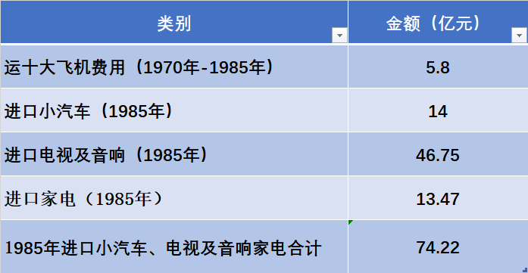
从上述数据可以看到：
1985年一年的小汽车进口金额相当于运十大飞机15年费用的2.41倍；
1985年一年的家电进口金额相当于运十大飞机15年费用的2.32倍；
1985年一年的电视及音响进口金额相当于运十大飞机15年费用的8倍；
1985年一年进口的小汽车、家电、电视及音响合计金额相当于运十大飞机15年费用的12.8倍。
1985年一年的小汽车进口金额相当于运十大飞机年均费用的35.9倍；
1985年一年的家电进口金额相当于运十大飞机年平均费用的34.54倍；
1985年一年的电视及音响进口金额相当于运十大飞机年平均费用的119.87倍；
1985年一年进口的小汽车、家电、电视及音响合计金额相当于运十大飞机年平均费用的190.31倍。
那么，买买买模式，购买波音、空客飞机，花费了多少钱呢？
根据知乎“职场老炮儿”的《我国每年买飞机，要花多少钱？》：
【过去十年，我国每年引进新飞机的数量如下：
2014年：211架
2015年：362架
2016年：369架
2017年：424架
2018年：426架
2019年：204架
2020年：140架
2021年：181架
2022年：150架
2023年：173架
按照过去十年的数据来算，我国年均引进新飞机264架，假设引进每架飞机的平均价格为1.5亿美元，那么我国平均每年引进新飞机花费的金额为396亿美元，折合人民币约2900亿元。】
也就是说，从2014-2023年的十年间，每年花费396亿美元（2900亿人民币）购买波音、空客，近十年总计花费3960亿美元（29000亿人民币）。
这只是近十年的花费。
到底走哪条路线？
1940年12月25日，毛主席的《论政策》（收录于《毛泽东选集》第二卷）：
【我们的根本方针和国民党相反，是在坚持独立战争和自力更生的原则下尽可能地利用外援，而不是如同国民党那样放弃独立战争和自力更生去依赖外援，或投靠任何帝国主义的集团。】

